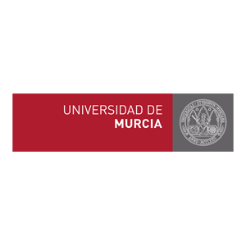 | 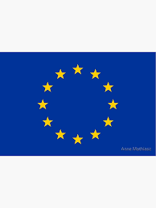

APPEL A CANDIDATURE POUR UNE SEMAINE DE FORMATION DU PERSONNELINTERNATIONAL
ERASMUS KA 171+ International Staff WEEK

Nous avons l'honneur de vous informer que l’Université de Murcia, lance un appel à participation à la semaine de formation du personnel international qui aura lieu du 22 au 26avril à l'Université de Murcia. Ces mobilités entrent dans le cadre de l' Erasmus + KA 171, dont l’Université d'Oran 2 est partenaire. Ce programme est financé par la Commission Européenne.
Les Mobilités offertes sont distribuées comme suite:
-Personnel impliqué dans les bureaux internationaux
-Personnel travaillant dans les bibliothèques universitaires
-Personnel travaillant dans les services informatiques
-Personnel travaillant dans les services de diversité et de volontariat
-Cours d'espagnol intensif (20 heures), niveau B1. En plus de remplir le formulaire de candidature en ligne, il est obligatoire d'envoyer par e-mail à staffweek@um.es un certificat officiel de niveau A2 en espagnol).
Liens des Programmes des Semaines de Formation :
Programme IRO : BIP "Vers une mobilité sans faille" : Il est à noter que le programme pour les bureaux internationaux sera organisé comme un programme intensif mixte (BIP), ce qui signifie que tous les participants sélectionnés devront assister à une session en ligne avant ou après la semaine physique (la date exacte sera communiquée ultérieurement).
Programme Service informatique : https://www.um.es/documents/1578001/46226850/Staff+Training+Week+Program+%28Confirmada%29-+IT.pdf/128b3eb0-5405-cdf2-61f2-e020882394f3?t=1707304286454
Programme Bibliothèques : https://www.um.es/documents/1578001/46226850/Staff+Training+Week+Program+%28Draft%29-Libraries+.pdf/6192a78e-7d85-93f1-454d-0e18aeace74c?t=1707304286244
Programme Service des langues : https://www.um.es/documents/1578001/46226850/Staff+Training+Week+Program+%28Draft%29-+Language+service+.pdf/eb8f14c0-a334-ace0-bfb3-889f7316b116?t=1707304287075
Programme Service de la diversité et du volontariat : https://www.um.es/documents/1578001/46226850/Staff+Training+Week+Program+%28Draft%29-+Diversity+and+Volunterring+Service.pdf/355df47f-840c-adc9-2a4b-891070364619?t=1707304286776
BIP "Bien-être numérique" : https://www.um.es/documents/1578001/46226850/Staff+Training+Week+Program_BIP+%28Draft%29-+DIGITAL+WELLBEING.docx/386d5a2c-bc8f-33a4-cf1e-469455c65e50?t=1709299159134
Important : La date limite d'inscription est le 8 mars 2024.
Étape Obligatoire : Enregistrez votre inscription sur le formulaire suivant :
https://programasweb.um.es/programasweb/pas.incoming.solicitud.do (Prière de choisir la semaine du personnel Erasmus).
Les résultats de la sélection seront communiqués dès la troisième semaine du mois de mars 2024.

